Perancangan Sistem Informasi Kawasan Wisata Mandeh Berbasis Web dengan Pendekatan User-Centered Design

Luxfy Roya Azmi ^{*1}, Salisa ‘Asyarina Ramadhani ²,
Vivin Mahat Putri ³, Wafianda Azhar⁴

¹ Universitas Mercubaktijaya
² Universitas Jambi
³ Politeknik Manufaktur Negeri Bangka Belitung
⁴ Universitas Gadjah Mada
Penulis Korespondensil: luxfyroyaazmi@mercubaktijaya.ac.id*
salisa@unja.ac.id² vivin@polman-babel.ac.id³
wafiandaazhar2001@mail.ugm.ac.id⁴

Article Information:
Received: 23 Juli, 2025, Accepted: 28 Agustus, 2025, Published: 15 Oktober 2025

Abstract
The Mandeh Tourism Area, located in Pesisir Selatan Regency, West Sumatra, is a leading destination with significant potential in the marine tourism sector. Often referred to as the "Raja Ampat of West Sumatra," this area offers clusters of exotic islands, clear waters, and rich underwater biodiversity that attract both domestic and international tourists. In 2023, the number of tourist visits exceeded two million, reflecting strong interest and the potential for tourism service development. However, the absence of an integrated digital information system remains a barrier to optimizing tourism services. To address this issue, the development of a web-based tourism information system using a User-Centered Design (UCD) approach is proposed as a strategic solution. UCD emphasizes user involvement throughout the design process, from needs analysis to system testing, to enhance information accessibility, user experience, and the competitiveness of the tourism destination. The implementation of this system is expected to support sustainable tourism growth and strengthen the local economy.
Keyword: Kawasan Mandeh, User-Centered Design, Sistem Informasi Pariwisata.

1. Pendahuluan
Kabupaten Pesisir Selatan merupakan salah satu kabupaten di Provinsi Sumatera Barat yang memiliki potensi besar di sektor pariwisata, khususnya wisata bahari. Salah satu destinasi unggulannya adalah Kawasan Wisata Mandeh, yang dikenal dengan julukan Raja Ampat Sumatera Barat. Kawasan ini menawarkan gugusan pulau eksotis, perairan jernih, serta kekayaan bawah laut yang luar biasa, menjadikannya daya tarik utama bagi wisatawan lokal maupun mancanegara [1]. Pada tahun 2023, jumlah kunjungan wisatawan ke Kawasan Wisata Mandeh mencapai lebih dari 2 juta orang, menunjukkan tingginya minat dan potensi besar dalam pengembangan layanan wisata [2].
Namun, hingga saat ini, Kawasan Wisata Mandeh belum dilengkapi dengan sistem informasi digital yang memberikan layanan terbuka mengenai informasi destinasi wisata, harga dan pemesanan secara online [3]. untuk meningkatkan daya tarik dan aksesibilitas kawasan wisata tersebut, penerapan teknologi digital menjadi langkah strategis. Salah satu solusi yang dapat diimplementasikan adalah pengembangan system informasi berbasis web yang dirancang dengan pendekatan User-Centered Design (UCD). Pendekatan ini mampu mempermudah akses informasi, meningkatkan pengalaman pengguna, serta mendorong pertumbuhan ekonomi lokal [4].
Penerapan UCD dalam pengembangan system informasi pariwisata Mandeh meliputi beberapa tahapan utama yang berorientasi pada kebutuhan dan pengalaman pengguna. Tahap pertama adalah analisis pengguna, yang bertujuan untuk mengidentifikasi kebutuhan, preferensi wisatawan, operator wisata, serta masyarakat lokal. Tahap berikutnya adalah uji coba bersama pengguna, di mana calon wisatawan dilibatkan secara langsung untuk mencoba prototipe sistem. Melalui pendekatan ini dan pengembangan web system informasi, Kawasan Wisata Mandeh diharapkan dapat semakin dikenal luas, meningkatnya pengunjung dari tahun ke tahun dan mampu bersaing dengan destinasi wisata lainnya di Indonesia, serta mempermudah wisatawan dalam merencanakan perjalanan mereka secara efisien dan menyenangkan [5].
2. Tinjauan Literatur
User-Centered Design (UCD) telah banyak diterapkan dalam pengembangan aplikasi digital berbasis kebutuhan pengguna. Studi pada aplikasi SiKeren Presence menunjukkan bahwa UCD mampu meningkatkan kenyamanan dan efektivitas interaksi pengguna [6]. Penerapan serupa ditemukan pada aplikasi Sugosha Pharmacy, yang dikembangkan selama pandemi untuk memfasilitasi transaksi daring secara mudah dan sesuai kebutuhan [7]. UCD juga digunakan dalam perancangan ulang antarmuka HalalTrip, yang ditujukan untuk memperbaiki pengalaman pengguna dan rating aplikasi dalam konteks pariwisata halal [8]. Beberapa studi lain menunjukkan keberhasilan UCD dalam konteks pariwisata. Aplikasi Guci Explore yang dikembangkan untuk objek wisata Guci di Jawa Tengah menggunakan UCD untuk mengatasi keterbatasan akses informasi fasilitas umum. Hasilnya menunjukkan skor System Usability Scale (SUS) sebesar 81, menandakan tingkat kepuasan yang tinggi [9]. Hal serupa ditemukan pada desain situs web Baduy Ecotourism, yang menghasilkan antarmuka ramah pengguna dengan skor SUS yang sama, diperoleh melalui pengujian usability dengan metode SUS dan SEQ [10]. Selanjutnya pendekatan User-Centered Design (UCD) juga di gunakan dalam merancang prototipe aplikasi fintech berbasis mobile dengan fitur budget control untuk mendorong perilaku keuangan yang sehat. Melalui tahapan UCD—mulai dari analisis kebutuhan pengguna, perancangan konten, hingga evaluasi—penelitian ini menghasilkan desain antarmuka yang intuitif dan mudah digunakan. [11] Pengujian dilakukan dengan metode System Usability Scale (SUS) dan Single Ease Question (SEQ), menunjukkan hasil yang sangat baik dengan skor SUS rata-rata 88,75 dan tingkat penyelesaian tugas 100%. Hasil ini membuktikan bahwa pendekatan UCD mampu menghasilkan desain aplikasi yang efektif, mudah dipahami, dan memuaskan pengguna Meskipun pendekatan UCD telah banyak digunakan, belum ditemukan penelitian yang secara khusus mengembangkan sistem informasi pariwisata berbasis web di Kawasan Wisata Mandeh yang menyediakan informasi wisata secara digital. Selain itu, system ini memuat informasi lokasi wisata daftar wisata dan informasi harga paket wisata yang mempermuda wisatawan dalam merancang perjalanan dengan nyaman.

3. Metode Penelitian

Penelitian ini menggunakan pendekatan User-Centered Design. UCD adalah pendekatan pengembangan system yang berfokus pada kebutuhan dan preferansi pengguna [12][13]. UCD melibatkan pengguna secara aktif dalam proses desain mulai dari peracangan hingga evaluasi untuk memastikan system yang dibangun tidak hanya fungsional tapi juga nyaman dan mudah digunakan. Berikut beberapa tahapan Dalam pengembangan web mengunakan UCD.
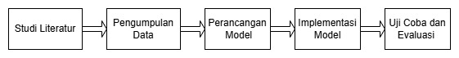
Gambar 1. Tahap pengembangan web
Pada gambar 1 menggambarkan tahapan sistematis dalam proses pengembangan model yang terdiri dari lima langkah utama. Dimulai dari studi literatur, peneliti mengumpulkan teori dan referensi yang relevan sebagai dasar perancangan. Selanjutnya, dilakukan pengumpulan data melalui observasi, wawancara, atau kuesioner untuk memahami kebutuhan dan permasalahan pengguna secara langsung. Data yang diperoleh kemudian digunakan dalam tahap perancangan model, di mana dibuat rancangan awal atau prototipe yang sesuai dengan tujuan penelitian. Rancangan tersebut diimplementasikan pada tahap implementasi model, menjadi bentuk nyata yang dapat diuji secara langsung. Terakhir, dilakukan uji coba dan evaluasi untuk menilai sejauh mana model yang dikembangkan berfungsi dengan baik dan memenuhi kebutuhan pengguna. Tahapan ini mencerminkan pendekatan berbasis pengguna yang terstruktur dan berorientasi pada hasil.
  - Studi Literatur
Studi literatur merupakan tahapan awal dalam proses perancangan website yang bertujuan untuk memperoleh pemahaman mendalam terkait teori, prinsip, serta teknologi yang relevan dengan pengembangan sistem. Dalam konteks perancangan website Wisata Mandeh, studi literatur dilakukan untuk menggali berbagai konsep dasar yang mendukung proses perancangan, baik dari sisi teknis maupun non-teknis.Beberapa topik utama yang menjadi fokus dalam studi literatur ini antara lain adalah desain antarmuka pengguna (User Interface Design), pengalaman pengguna (User Experience/UX), serta pendekatan User-Centered Design. UCD merupakan metode perancangan yang menempatkan pengguna sebagai pusat perhatian, dengan memastikan bahwa setiap elemen yang dirancang mampu menjawab kebutuhan, kebiasaan, dan ekspektasi pengguna.
3.2. Pengumpulan data
Pengumpulan data dilakukan untuk mendukung perancangan website Wisata Mandeh dengan informasi yang relevan dan sesuai kebutuhan pengguna. Data primer diperoleh melalui observasi dan wawancara singkat dengan calon pengguna untuk mengetahui preferensi dan kebutuhannya. Data sekunder dikumpulkan dari pengelola wisata di Kawasan Mandeh, artikel wisata, dan dokumentasi resmi terkait destinasi wisata Mandeh. Data ini menjadi dasar dalam menentukan konten, struktur, dan tampilan website yang informatif dan user-friendly.

4. Hasil dan Pembahasan
4.1. Analisis Kebutuhan Pengguna
Berdasarkan tahap pengumpulan data melalui observasi dan wawancara singkat dengan calon pengguna serta studi pada artikel wisata terkait, teridentifikasi beberapa kebutuhan utama untuk sistem informasi Kawasan Wisata Mandeh. Pengguna membutuhkan platform terpusat yang menyediakan:
Informasi detail dan visual mengenai setiap objek wisata yang ada di Kawasan Mandeh. Informasi transparan mengenai paket-paket wisata yang tersedia, termasuk rute, fasilitas, dan harga. Akses mudah untuk melakukan kontak atau pemesanan layanan wisata. Temuan ini menjadi landasan utama dalam perancangan fitur dan konten website agar informatif dan user-friendly.
4.2 Perancangan Model
Web dirancang dengan menyesuaikan kebutuhan pengguna, Perancangan mencakup prototipe awal. User-Centered Design memainkan peran krusial dalam perancangan website Wisata Mandeh dengan memastikan bahwa setiap elemen dirancang sesuai kebutuhan, harapan, dan kenyamanan pengguna. Melalui pendekatan ini, tampilan web disusun secara intuitif, mulai dari pengenalan destinasi hingga informasi paket wisata, sehingga memudahkan pengguna dalam menjelajah dan memahami isi website. Navigasi yang sederhana, visual yang menarik, serta elemen interaktif seperti tombol dan galeri gambar dirancang untuk memberikan pengalaman yang menyenangkan sekaligus informatif. Dengan demikian, UCD menjadikan website Wisata Mandeh lebih fungsional, ramah pengguna, dan mampu mendorong pengguna untuk terlibat lebih jauh, seperti melakukan pemesanan atau merencanakan kunjungan wisata.
Berikut alur system pada web Kawasan wisata mandeh
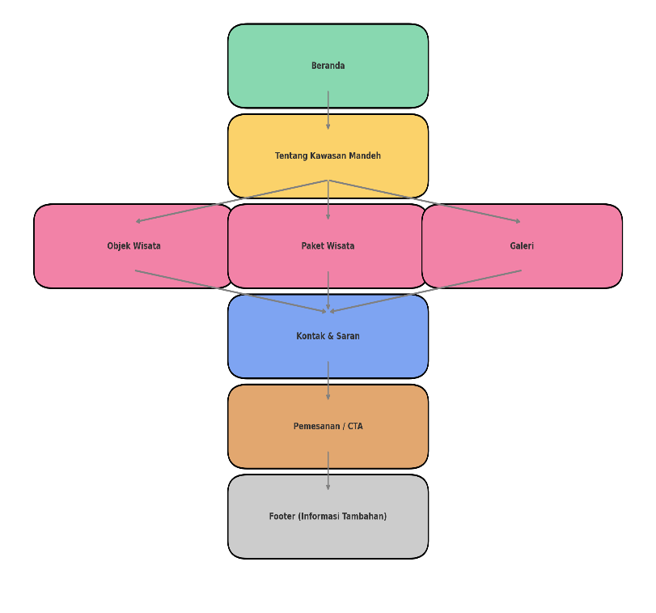
Gambar 2 Alur Sistem
Gambar 2 Pengguna memulai dari Beranda, lalu diarahkan ke halaman Tentang Kawasan Mandeh untuk mengenal destinasi secara umum. Dari sana, navigasi bercabang ke tiga halaman utama: Objek Wisata, Paket Wisata, dan Galeri yang masing-masing menyajikan informasi tempat, layanan, dan dokumentasi visual. Setelah menjelajahi informasi tersebut, pengguna diarahkan ke halaman Kontak & Saran untuk interaksi lebih lanjut atau mengajukan pertanyaan. Selanjutnya, pengguna dapat menuju halaman Pemesanan untuk melakukan booking atau pemesanan paket wisata
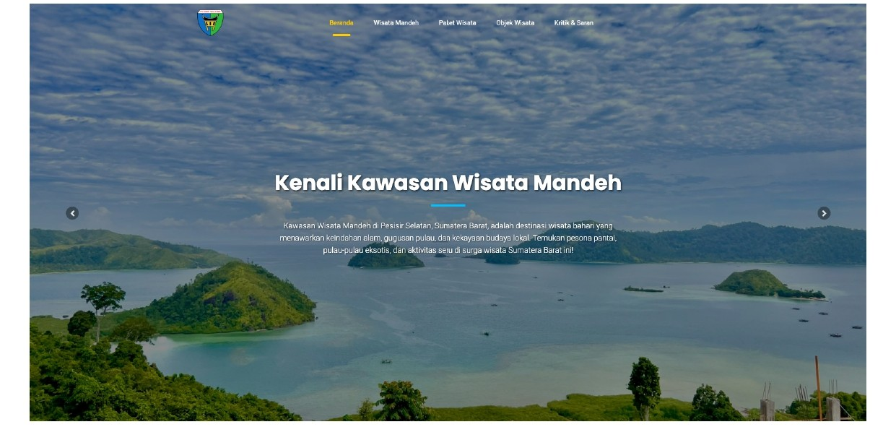
Gambar 3 Halaman Utama Website

Gambar 3 Navigasi utama berada di bagian atas halaman depan terdiri dari menu: Beranda, Wisata Mandeh, Paket Wisata, Objek Wisata, dan Kritik dan Saran. Menu ini ditampilkan secara horizontal dan responsif, memudahkan pengguna untuk berpindah ke halaman lain. Bagian menu yang sedang diakses ditandai dengan garis kuning di bawahnya, sebagai penanda visual yang jelas.Secara keseluruhan, tampilan halaman depan ini berhasil memberikan kesan pertama yang profesional, visual yang menarik, serta informasi yang padat dan jelas. Desain ini mendukung prinsip User-Centered Design karena mengedepankan kemudahan navigasi, kejelasan informasi, dan pengalaman visual yang menyenangkan bagi pengguna.
4.3. Implementasi Model
Pengembangan website Kawasan Wisata Mandeh dilakukan dengan mengimplementasikan fitur-fitur utama yang sesuai dengan kebutuhan pengguna. Fitur yang dikembangkan meliputi informasi destinasi wisata, lokasi objek wisata, dan paket wisata yang ditawarkan di kawasan Mandeh. Halaman informasi wisata menyajikan deskripsi singkat mengenai daya tarik kawasan, aktivitas yang tersedia, serta keunikan setiap destinasi. Fitur lokasi wisata ditampilkan dalam bentuk daftar maupun visual untuk memudahkan pengguna mengenali dan memilih tujuan. Sementara itu, fitur paket wisata menyediakan informasi lengkap terkait pilihan paket, harga, fasilitas, dan kontak pemesanan. Seluruh elemen dirancang responsif, agar dapat diakses dengan nyaman melalui berbagai perangkat. Proses pengembangan ini mengacu pada hasil perancangan yang telah disusun sebelumnya, dengan memperhatikan prinsip User-Centered Design agar web sesuai dengan kebutuhan pengguna. Berikut ini tampilan informasi wisata dan paket wisata di Kawasan Mandeh. Gambar 4 merupakan informasi tempat wisata yang popular di Kawasan Mandeh.
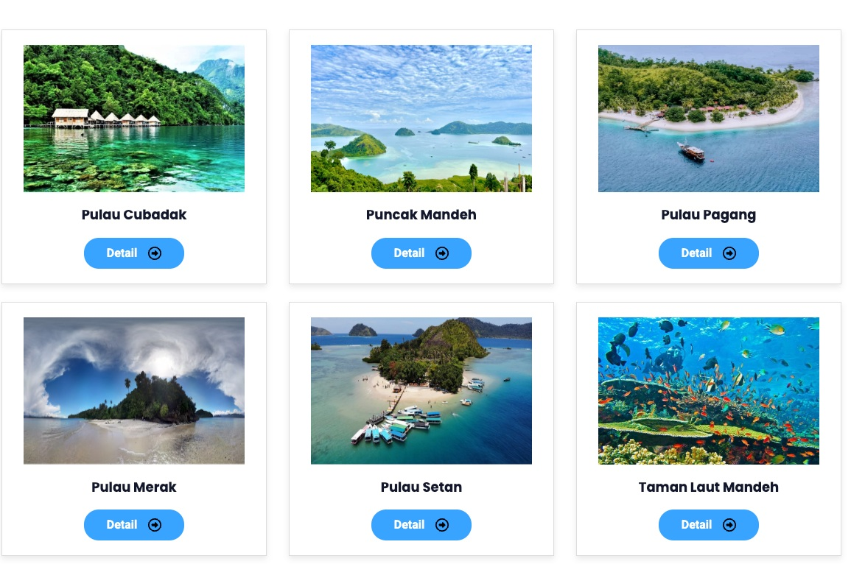
Gambar 4. Informasi Tempat Paling Populer
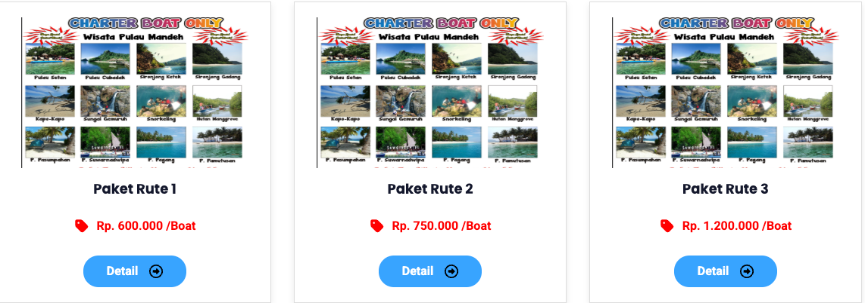
Gambar 5. Paket Wisata Kawasan Mandeh

  - Uji Coba dan Evaluasi
Pengujian sistem dilakukan menggunakan metode Black Box Testing, yaitu pengujian yang berfokus pada fungsionalitas sistem tanpa melihat struktur internal atau kode program. Pengujian ini bertujuan untuk memastikan bahwa setiap fitur pada website berjalan sesuai dengan yang diharapkan dari sudut pandang pengguna. Hasil pengujian menunjukkan bahwa seluruh fungsi utama berjalan dengan baik dan sesuai ekspektasi pengguna. Evaluasi dilakukan berdasarkan interaksi langsung dan observasi terhadap pengguna. Beberapa saran perbaikan minor juga dicatat untuk meningkatkan pengalaman pengguna, seperti kecepatan loading gambar dan penambahan animasi ringan pada menu. Dengan demikian, Black Box Testing membuktikan bahwa website telah memenuhi aspek fungsionalitas dan siap digunakan secara luas.
5. Kesimpulan
Penerapan User-Centered Design (UCD) pada website Kawasan Wisata Mandeh terbukti efektif dalam menciptakan tampilan yang informatif, menarik, dan mudah digunakan. Melalui pendekatan ini, setiap elemen desain disusun berdasarkan kebutuhan, dan kenyamanan pengguna. Navigasi yang sederhana, konten yang relevan, serta visual yang memikat membantu pengguna mendapatkan informasi secara cepat dan menyenangkan. Dengan demikian, UCD tidak hanya meningkatkan pengalaman pengguna, tetapi juga memperkuat daya tarik destinasi wisata secara digital, sehingga mampu mendorong minat pengunjung di Kawasan Mandeh.
Referensi
[1] T. Sriwahyuni, O. Oktoria, and I. P. Dewi, "Pengembangan Sistem Informasi Manajemen Pariwisata Berbasis Web," J. Teknol. Inf. dan Pendidik., vol. 12, no. 1, pp. 92–99, Mar. 2019.
[2] M. Elfisha. (2024, Mar.). Pesisir Selatan Siap Kembangkan Kawasan Wisata Terpadu Mandeh. [Online]. Available: https://mataram.antaranews.com/berita/330771/pesisir-selatan-siapkembangkan-kawasan-wisata-terpadu-mandeh
[3] P. M. Sari, Yolamalinda, N. Rosya, and Y. E. Putri, "Pengaruh Biaya Perjalanan, Lama Waktu Perjalanan Dan Fasilitas Terhadap Kesediaan Membayar Retribusi Pada Objek Wisata Kawasan Mandeh Kabupaten Pesisir Selatan," J. Econ. Econ. Educ., vol. 6, no. 2, pp. 156–163, 2018.
[4] D. Norman, The Design of Everyday Things: Revised and Expanded Edition. New York: Basic Books, 2013.
[5] Ergonomics of human-system interaction — Part 210: Human-centred design for interactive systems, ISO Standard 9241-210:2019, 2019.
[6] F. Adnan, R. A. Sholikah, and T. A. Nugrahani, "Enhancing The User Interface and User Experience of SiKeren Presence Mobile Application With User Centered Design Method," in Proc. 2023 Int. Conf. Inf. Technol. Comput. (ICITCOM), 2023, pp. 96–101.
[7] K. Gustiana Sugosha, R. Andreswari, and M. Hardiyanti, "Design and Implementation of User Interface and User Experience in Online Sales Applications At Sugosha Pharmacy With User Centered Design Method," in Proc. 2021 Int. Conf. Adv. Comput. Sci. Inf. Syst. (ICACSIS), 2021, pp. 1–5.
[8] T. Nahdliyah, A. N. Nabila, D. Indra Sensuse, R. R. Suryono, and K. Kautsarina, "Redesigning User Interface on Halal Tourism Application with UserCentered Design Approach," in Proc. 2021 Int. Conf. Comput. Sci. Inf. Technol. Electr. Eng. (ICOMITEE), 2021, pp. 118–124.
[9] M. F. Hidayattullah, D. I. Af’idah, S. F. Handayani, and P. A. Imamah, "Pengembangan aplikasi pemandu wisata guci berbasis mobile melalui prinsip user-centered design (ucd)," J. Inform. Teknol. dan Sains, vol. 5, no. 4, pp. 738–744, Feb. 2024.
[10] M. F. Fhalosa, D. D. J. Suwawi, and R. R. Riskiana, "User Interface Design for Baduy Ecotourism Website Using User Centered Design Method," sinkron, vol. 8, no. 4, pp. 2679–2691, Oct. 2023.
[11] S. A. Aryono, Harlili, and D. P. Satya, "User Interaction Design for Financial Technology Mobile Application using User-Centered Design," in Proc. 2019 Int. Conf. Adv. Informatics: Concepts, Theory Appl. (ICAICTA), Yogyakarta, Indonesia, 2019, pp. 1–6. doi: 10.1109/ICAICTA.2019.8904187.
[12] D. Herumurti, I. M. S. Bimantara, and I. W. Supriana, "User-Centered Design-Based Approach in Scheduling Management Application Design and Development," IPTEK J. Technol. Sci., vol. 34, no. 1, p. 26, Mar. 2023.
[13] H. Al Amin, N. Alamsyah, and R. B. Huwae, "Prototyping Interface for a MobileBased Visitor Management System of Gili Islands: A User-Centered Design Approach," in Proc. 2024 Int. Seminar Intell. Technol. Its Appl. (ISITIA), 2024, pp. 310–315.

Copyrights
Copyright for this article is retained by the author(s), with first publication rights granted to the journal.
This is an open-access article distributed under the terms and conditions of the Creative Commons Attribution license (http://creativecommons.org/licenses/by/4.0/)

